

1305

26.07.2022

Об установлении публичного сервитута для размещения объекта электросетевого хозяйства «ВЛ-0,4 кВ №1 от ТП №136 наружное освещение» в границах кадастровых кварталов 60:27:0050205, 60:27:0050207, 60:27:0050213, 60:27:0050215, 60:27:0050212 и земельных участков с кадастровыми номерами 60:27:0050205:2, 60:27:0050207:11, 60:27:0050207:14, 60:27:0050213:1, 60:27:0050213:101, 60:27:0050213:106, 60:27:0050213:112, 60:27:0050215:40, 60:27:0050215:93, 60:27:0050213:256, 60:27:0050205:31, 60:27:0050213:29, 60:27:0050215:213, 60:27:0050215:214, 60:27:0050207:6, 60:27:0050207:78, 60:27:0050213:76, 60:27:0050213:77, 60:27:0050213:79, 60:27:0000000:4892, 60:27:0050213:228, 60:27:0050213:255, 60:27:0050215:71, 60:27:0000000:4904

В соответствии со статьей 23, пунктом 1 статьи 39.37, подпунктом 4 статьи 39.38, статьей 39.39, пунктом 1 статьи 39.40, статьями 39.41, 39.42, 39.43, пунктом 1 статьи 39.45 Земельного кодекса Российской Федерации, пунктом 3, 4 статьи 3.6 Федерального закона от 25.10.2001 № 137-ФЗ «О введении в действие Земельного кодекса Российской Федерации», Федеральным законом от 06.10.2003 № 131-ФЗ «Об общих принципах организации местного самоуправления в Российской Федерации», приказом Министерства экономического развития Российской Федерации № 542 от 10.10.2018 «Об утверждении требований к форме ходатайства об установлении публичного сервитута, содержанию обоснования необходимости установления публичного сервитута», Положением о распределении полномочий органов местного самоуправления муниципального образования «Город Псков», утвержденным решением Псковской городской Думы от 16.12.2016 № 2161, на основании ходатайства от 02.03.2022 и заявления (исх. № 189/22 ПКБСЗ от 05.03.2022) Публичного акционерного общества «Россети Северо-Запад» (ИНН 7802312751, ОГРН 1047855175785) и схемы расположения границ публичного сервитута на кадастровом плане территории, руководствуясь подпунктом 6.1. пункта 6 статьи 32, подпунктом 5 пункта 1 статьи 34 Устава муниципального образования «Город Псков», Администрация города Пскова

**ПОСТАНОВЛЯЕТ:**

1. Установить в пользу Публичного акционерного общества «Россети Северо-Запад» (ИНН 7802312751, ОГРН 1047855175785) публичный сервитут площадью 8208 кв. м в отношении земельных участков в границах кадастровых кварталов 60:27:0050205, 60:27:0050207, 60:27:0050213, 60:27:0050215, 60:27:0050212 и земельных участков с кадастровыми номерами: 60:27:0050205:2 с местоположением: г. Псков, ул. Максима Горького, д. 5А, 60:27:0050207:11 с местоположением: г. Псков, наб. Ольгинская, д. 1В, 60:27:0050207:14 с местоположением: г. Псков, ул. Максима Горького, д. 2-Г, 60:27:0050213:1 с местоположением: г. Псков, пер. Интернациональный, д. 4, 60:27:0050213:101 с местоположением: г. Псков, в квартале улиц М. Горького, Ольгинской набережной, Интернационального переулка, 60:27:0050213:106 с местоположением: г. Псков, Интернациональный переулок, д. 1А, 60:27:0050213:112 с местоположением: г. Псков, ул. Коммунальная, д. 8, 60:27:0050215:40 с местоположением: г. Псков, ул. Максима Горького, дом 27, 60:27:0050215:93 с местоположением: г. Псков, в кадастровом квартале 60:27:0050215, по Рижскому проспекту, у дома №11, 60:27:0050213:256 с местоположением: г. Псков, ул. Максима Горького, д. 4/6, 60:27:0050205:31 с местоположением: г. Псков, ул. Максима Горького, д. 1А, 60:27:0050213:29 с местоположением: г. Псков, ул. Максима Горького, д. 6-а, 60:27:0050215:213 с местоположением: г. Псков, пр-кт Рижский, д. 9, 60:27:0050215:214 с местоположением: г. Псков, пр-кт Рижский, д. 9, 60:27:0050207:6 с местоположением: г. Псков, наб. Ольгинская, д. 1Б, 60:27:0050207:78 с местоположением: г. Псков, Ольгинская набережная, у дома № 1-В, 60:27:0050213:76 с местоположением: г. Псков, ул. Максима Горького, дом 6, 60:27:0050213:77 с местоположением: г. Псков, ул. Коммунальная, д. 3, 60:27:0050213:79 с местоположением: г. Псков, ул. Максима Горького, у дома 4-в, 60:27:0000000:4892 с местоположением: г. Псков, Комсомольская площадь, 60:27:0050213:228 с местоположением: г. Псков, пер. Интернациональный, д. 2, 60:27:0050213:255 с местоположением: г. Псков, ул. Максима Горького, д. 4/6, 60:27:0050215:71 с местоположением: г. Псков, ул. Пароменская, д. 14, 60:27:0000000:4904 с местоположением: г. Псков, наб. Ольгинская, и утвердить границу публичного сервитута согласно приложению к настоящему постановлению.

2. Цель установления публичного сервитута: размещение в целях эксплуатации объекта электросетевого хозяйства «ВЛ-0,4 кВ №1 от ТП №136 наружное освещение» и его неотъемлемых технологических частей, необходимых для организации электроснабжения населения.

3. Срок публичного сервитута: 49 (сорок девять) лет.

4. Срок, в течение которого в соответствии с расчетом заявителя использование земельных участков (их частей) и (или) расположенных на них объектах недвижимости в соответствии с их разрешенным использованием будет в соответствии с подпунктом 4 пункта 1 статьи 39.41 Земельного кодекса Российской Федерации невозможно или существенно затруднено (при возникновении таких обстоятельств) – от 3 до 60 дней.

5. Порядок установления зон с особыми условиями использования территорий и содержание ограничений прав на земельные участки в границах таких зон установлен постановлением Правительства Российской Федерации от 24.02.2009 № 160 «О порядке установления охранных зон объектов электросетевого хозяйства и особых условий использования земельных участков, расположенных в границах таких зон».

6. Плата за публичный сервитут не устанавливается.

7. График проведения работ при осуществлении деятельности для обеспечения которой устанавливается публичный сервитут: при отсутствии аварийных ситуаций, капитальный ремонт объекта электросетевого хозяйства производится с предварительным уведомлением собственников (землепользователей, землевладельцев, арендаторов) земельных участков 1 раз в 10 лет (продолжительность не превышает три месяца для земельных участков, предназначенных для жилищного строительства (в том числе индивидуального жилищного строительства), ведения личного подсобного хозяйства, садоводства, огородничества; не превышает один год - в отношении иных земельных участков).

8. Публичное акционерное общество «Россети Северо-Запад» обязано привести земельный участок в состояние, пригодное для его использования в соответствии с разрешенным использованием, в срок не позднее чем три месяца после завершения эксплуатации объекта электросетевого хозяйства, указанного в пункте 2 настоящего постановления.

9. Комитету по управлению муниципальным имуществом города Пскова (Кузнецова Е.В.) в течение пяти рабочих дней со дня принятия настоящего постановления направить копию настоящего постановления с приложением утвержденной схемы расположения границ публичного сервитута:

9.1 Местной православной религиозной организации «Подворье Иоанно-Богословского Савво-Крыпецкого монастыря храм Рождества Иоанна Предтечи город Псков Псковской епархии Русской Православной церкви» (Московский Патриархат) (ИНН: 6027036069), Никифоровой Татьяне Вячеславовне, Обществу с ограниченной ответственностью «Облстрой» (ИНН: 6037003552), Государственному учреждению здравоохранения «Станция переливания крови Псковской области» (ИНН: 6027015781), Комитету по управлению государственным имуществом Псковской области, Управлению Судебного департамента в Псковской области (ИНН: 6027049117), Межрегиональному территориальному управлению федерального агентства по управлению государственным имуществом в Псковской и Новгородской областях, Банку ВТБ (публичное акционерное общество) (ИНН: 7702070139), Управлению Министерства внутренних дел Российской Федерации по Псковской области (ИНН: 6027028290), Дмитриеву Олегу Ивановичу, Обществу с ограниченной ответственностью «Новая Слобода» (ИНН: 6027149390), Акционерному обществу «Газпром газораспределение Псков» (ИНН: 6027015076), Камянчуку Александру Витальевичу, Никифоровой Нине Николаевне, Грибу Александру Марковичу, Керимову Агагусейну Агабала оглы, Яковлеву Вячеславу Васильевичу, Дмитриеву Олегу Ивановичу, Мкртчяну Генелу Шириновичу, являющимся правообладателями земельных участков, в отношении которых принято решение об установлении публичного сервитута;

9.2 в Управление Федеральной службы государственной регистрации, кадастра и картографии по Псковской области;

9.3 Публичному акционерному обществу «Россети Северо-Запад» (ИНН 7802312751, ОГРН 1047855175785).

10. Опубликовать настоящее постановление в газете «Псковские Новости» и разместить на официальном портале Администрации города Пскова в сети «Интернет».

11. Публичный сервитут считается установленным со дня внесения сведений о нем в Единый государственный реестр недвижимости.

12. Контроль за исполнением настоящего постановления возложить на заместителя Главы Администрации города Пскова Волкова П.В.

Глава Администрации

города Пскова Б.А. Елкин

Приложение

к постановлению

Администрации города Пскова

от 26.07.2022 № 1305

**СХЕМА ГРАНИЦ РАЗМЕЩЕНИЯ ПУБЛИЧНОГО СЕРВИТУТА**

Объект: ВЛ-0,4 кВ №1 от ТП №136 наружное освещение

Местоположение: Псковская область, г. Псков.

Кадастровые кварталы: 60:27:0050205, 60:27:0050207, 60:27:0050213, 60:27:0050215, 60:27:0050212.

Кадастровые номера земельных участков:

Система координат: МСК-60 (Зона 1)

Площадь сервитута: 8208 кв.м

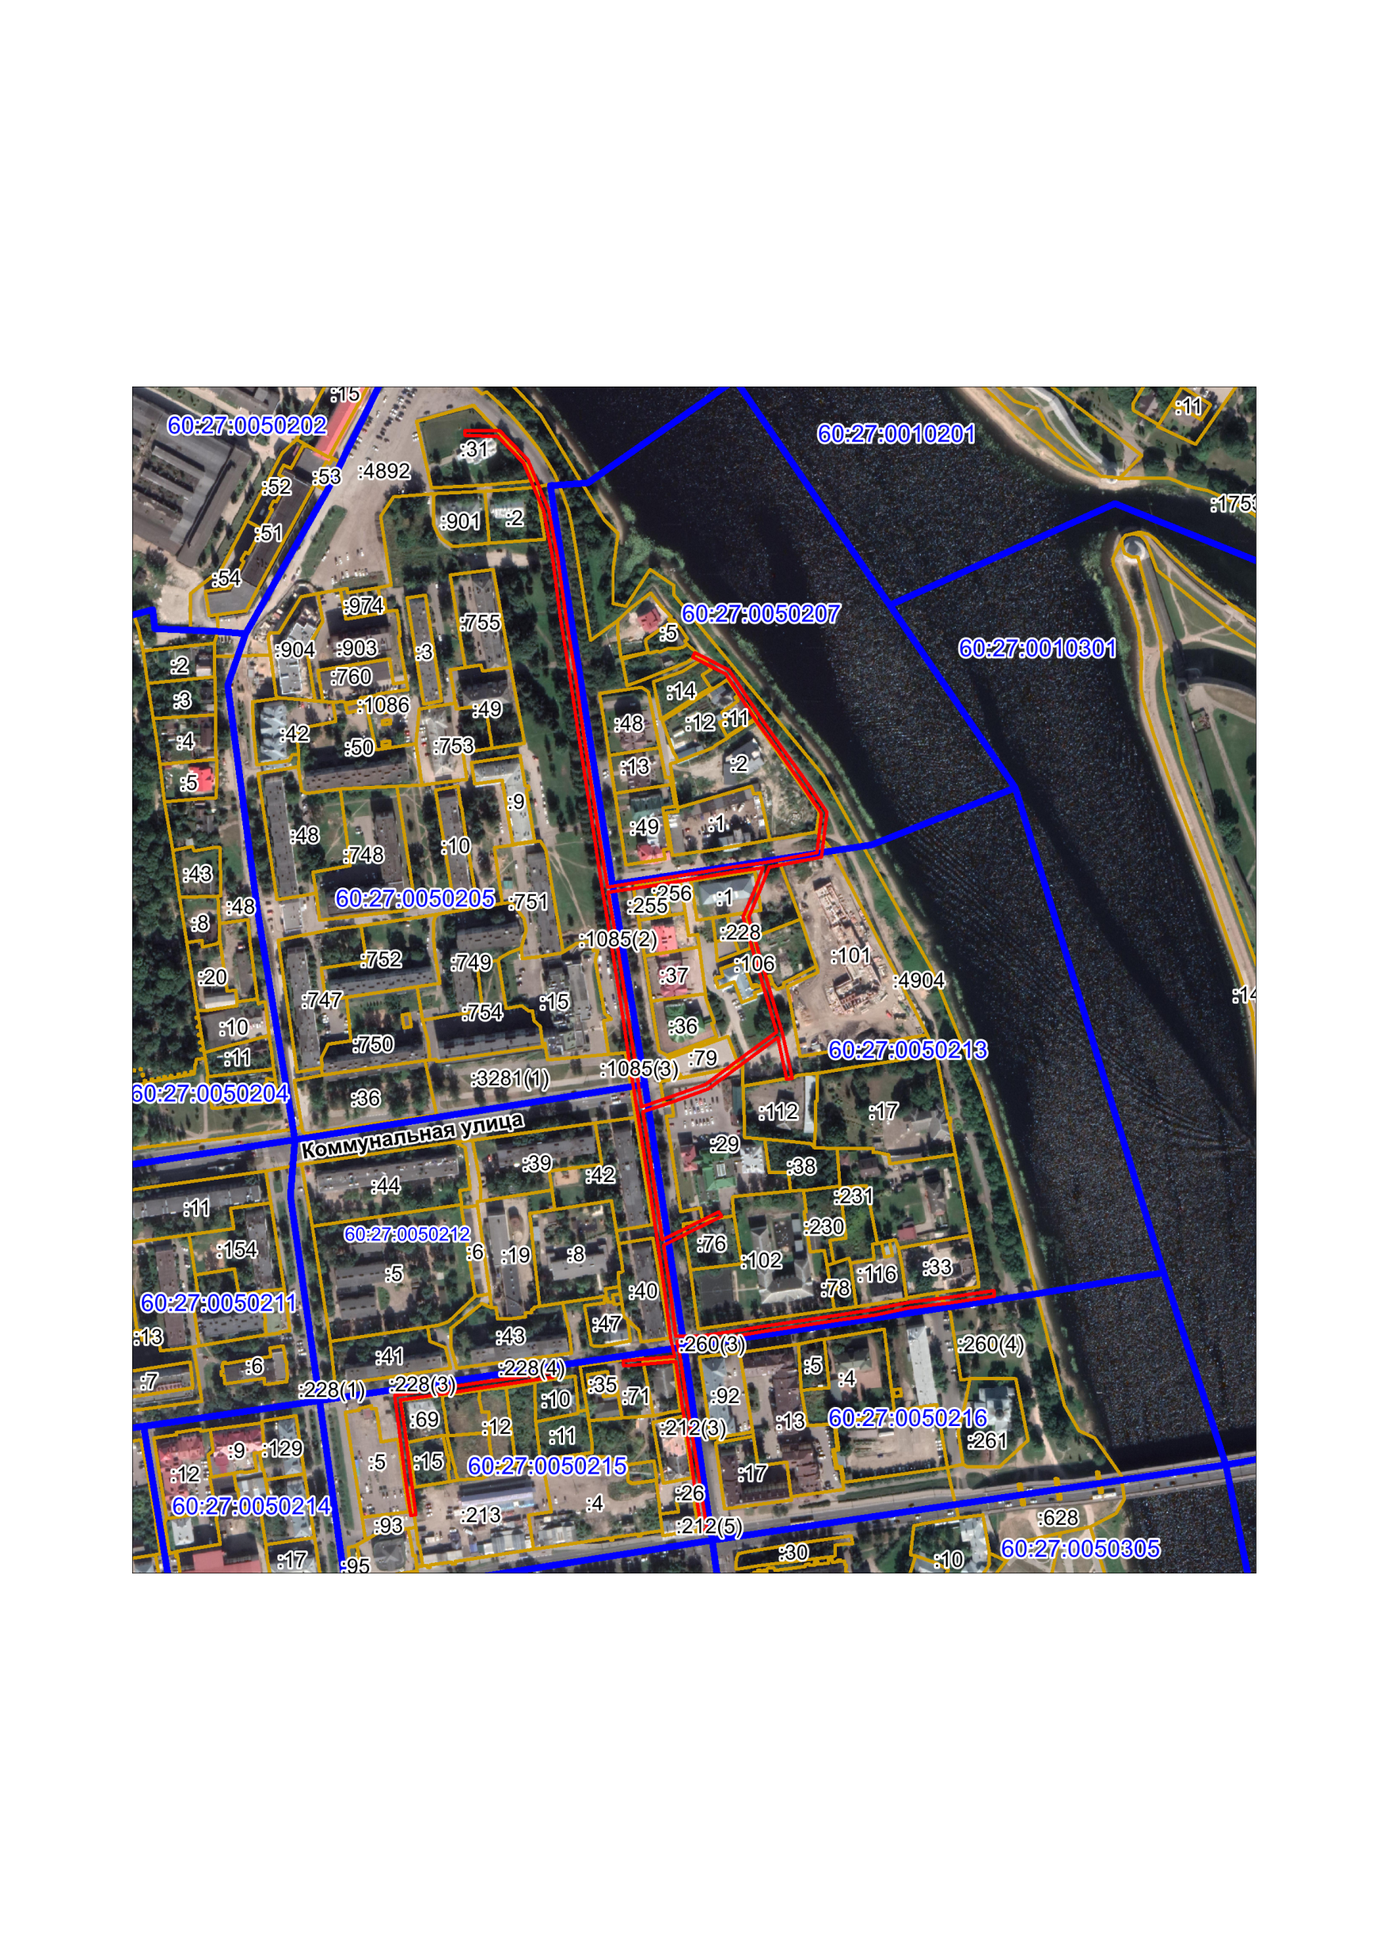

**Масштаб 1:5000**

|  |  |
| --- | --- |
|  | Граница публичного сервитута |
|  |  |

**Используемые условные знаки и обозначения:**

Кадастровые номера земельных участков: 60:27:0050205:2, 60:27:0050207:11, 60:27:0050207:14, 60:27:0050213:1, 60:27:0050213:101, 60:27:0050213:106, 60:27:0050213:112, 60:27:0050215:40, 60:27:0050215:93, 60:27:0050213:256, 60:27:0050205:31, 60:27:0050213:29, 60:27:0050215:213, 60:27:0050215:214, 60:27:0050207:6, 60:27:0050207:78, 60:27:0050213:76, 60:27:0050213:77, 60:27:0050213:79, 60:27:0000000:4892, 60:27:0050213:228, 60:27:0050213:255, 60:27:0050215:71, 60:27:0000000:4904.

Каталог координат:

| **ВЛ-0,4 кВ №1 от ТП №136 наружное освещение** | | | |
| --- | --- | --- | --- |
| **Номер угла** | **X, м** | **Y, м** | **Средняя квадратическая погрешность характерной точки** |
| Контур 1 | | | |
| 1 | 500285,94 | 1271927,68 | 0,1 |
| 2 | 500291,39 | 1271964,01 | 0,1 |
| 3 | 500295,64 | 1271991,23 | 0,1 |
| 4 | 500299,63 | 1272019,76 | 0,1 |
| 5 | 500303,76 | 1272047,21 | 0,1 |
| 6 | 500299,80 | 1272047,81 | 0,1 |
| 7 | 500295,67 | 1272020,34 | 0,1 |
| 8 | 500291,68 | 1271991,81 | 0,1 |
| 9 | 500287,43 | 1271964,61 | 0,1 |
| 10 | 500282,58 | 1271932,20 | 0,1 |
| 11 | 500260,89 | 1271935,29 | 0,1 |
| 12 | 500226,82 | 1271939,57 | 0,1 |
| 13 | 500195,68 | 1271943,92 | 0,1 |
| 14 | 500195,12 | 1271939,96 | 0,1 |
| 15 | 500226,30 | 1271935,61 | 0,1 |
| 16 | 500260,35 | 1271931,33 | 0,1 |
| 1 | 500285,94 | 1271927,68 | 0,1 |
| Контур 2 | | | |
| 17 | 501017,91 | 1271981,27 | 0,1 |
| 18 | 501017,26 | 1272007,49 | 0,1 |
| 19 | 500995,41 | 1272028,49 | 0,1 |
| 20 | 500957,86 | 1272044,50 | 0,1 |
| 21 | 500921,67 | 1272051,04 | 0,1 |
| 22 | 500876,03 | 1272057,29 | 0,1 |
| 23 | 500831,81 | 1272064,46 | 0,1 |
| 24 | 500788,72 | 1272070,59 | 0,1 |
| 25 | 500747,31 | 1272076,92 | 0,1 |
| 26 | 500708,74 | 1272082,97 | 0,1 |
| 27 | 500671,42 | 1272088,77 | 0,1 |
| 28 | 500675,93 | 1272116,77 | 0,1 |
| 29 | 500681,41 | 1272152,02 | 0,1 |
| 30 | 500686,71 | 1272182,46 | 0,1 |
| 31 | 500690,56 | 1272209,50 | 0,1 |
| 32 | 500697,63 | 1272247,11 | 0,1 |
| 33 | 500727,27 | 1272250,78 | 0,1 |
| 34 | 500752,96 | 1272233,25 | 0,1 |
| 35 | 500774,66 | 1272217,82 | 0,1 |
| 36 | 500797,28 | 1272201,54 | 0,1 |
| 37 | 500833,06 | 1272177,95 | 0,1 |
| 38 | 500845,82 | 1272152,99 | 0,1 |
| 39 | 500849,38 | 1272154,81 | 0,1 |
| 40 | 500836,14 | 1272180,72 | 0,1 |
| 41 | 500799,56 | 1272204,84 | 0,1 |
| 42 | 500776,98 | 1272221,08 | 0,1 |
| 43 | 500755,24 | 1272236,53 | 0,1 |
| 44 | 500728,27 | 1272254,94 | 0,1 |
| 45 | 500694,23 | 1272250,73 | 0,1 |
| 46 | 500686,82 | 1272211,23 | 0,1 |
| 47 | 500668,84 | 1272204,11 | 0,1 |
| 48 | 500648,69 | 1272195,57 | 0,1 |
| 49 | 500603,25 | 1272208,60 | 0,1 |
| 50 | 500561,41 | 1272220,92 | 0,1 |
| 51 | 500526,66 | 1272228,42 | 0,1 |
| 52 | 500525,82 | 1272224,52 | 0,1 |
| 53 | 500557,48 | 1272217,67 | 0,1 |
| 54 | 500538,09 | 1272191,44 | 0,1 |
| 55 | 500518,48 | 1272164,89 | 0,1 |
| 56 | 500508,87 | 1272138,15 | 0,1 |
| 57 | 500501,09 | 1272115,27 | 0,1 |
| 58 | 500441,12 | 1272124,89 | 0,1 |
| 59 | 500404,04 | 1272130,48 | 0,1 |
| 60 | 500414,79 | 1272151,94 | 0,1 |
| 61 | 500425,32 | 1272173,26 | 0,1 |
| 62 | 500421,74 | 1272175,04 | 0,1 |
| 63 | 500411,21 | 1272153,73 | 0,1 |
| 64 | 500399,87 | 1272131,10 | 0,1 |
| 65 | 500362,85 | 1272136,47 | 0,1 |
| 66 | 500331,01 | 1272140,56 | 0,1 |
| 67 | 500331,40 | 1272160,02 | 0,1 |
| 68 | 500334,84 | 1272183,86 | 0,1 |
| 69 | 500338,58 | 1272206,57 | 0,1 |
| 70 | 500342,81 | 1272235,07 | 0,1 |
| 71 | 500347,14 | 1272262,80 | 0,1 |
| 72 | 500351,09 | 1272290,16 | 0,1 |
| 73 | 500356,56 | 1272316,51 | 0,1 |
| 74 | 500360,32 | 1272347,37 | 0,1 |
| 75 | 500365,49 | 1272381,01 | 0,1 |
| 76 | 500361,53 | 1272381,61 | 0,1 |
| 77 | 500356,36 | 1272347,91 | 0,1 |
| 78 | 500352,60 | 1272317,15 | 0,1 |
| 79 | 500347,15 | 1272290,86 | 0,1 |
| 80 | 500343,18 | 1272263,40 | 0,1 |
| 81 | 500338,85 | 1272235,67 | 0,1 |
| 82 | 500334,62 | 1272207,19 | 0,1 |
| 83 | 500330,88 | 1272184,48 | 0,1 |
| 84 | 500327,42 | 1272160,48 | 0,1 |
| 85 | 500327,02 | 1272141,27 | 0,1 |
| 86 | 500314,04 | 1272144,01 | 0,1 |
| 87 | 500282,30 | 1272148,69 | 0,1 |
| 88 | 500243,90 | 1272154,90 | 0,1 |
| 89 | 500213,72 | 1272159,41 | 0,1 |
| 90 | 500184,43 | 1272164,00 | 0,1 |
| 91 | 500183,81 | 1272160,04 | 0,1 |
| 92 | 500213,12 | 1272155,45 | 0,1 |
| 93 | 500243,28 | 1272150,94 | 0,1 |
| 94 | 500281,68 | 1272144,73 | 0,1 |
| 95 | 500311,61 | 1272140,33 | 0,1 |
| 96 | 500308,22 | 1272100,86 | 0,1 |
| 97 | 500312,20 | 1272100,52 | 0,1 |
| 98 | 500315,56 | 1272139,61 | 0,1 |
| 99 | 500328,72 | 1272136,83 | 0,1 |
| 100 | 500362,31 | 1272132,51 | 0,1 |
| 101 | 500400,71 | 1272126,93 | 0,1 |
| 102 | 500440,50 | 1272120,93 | 0,1 |
| 103 | 500502,14 | 1272111,05 | 0,1 |
| 104 | 500542,21 | 1272105,08 | 0,1 |
| 105 | 500574,51 | 1272100,20 | 0,1 |
| 106 | 500606,53 | 1272095,23 | 0,1 |
| 107 | 500636,21 | 1272090,64 | 0,1 |
| 108 | 500668,82 | 1272085,12 | 0,1 |
| 109 | 500708,12 | 1272079,01 | 0,1 |
| 110 | 500746,69 | 1272072,96 | 0,1 |
| 111 | 500788,14 | 1272066,63 | 0,1 |
| 112 | 500831,21 | 1272060,50 | 0,1 |
| 113 | 500875,43 | 1272053,33 | 0,1 |
| 114 | 500921,05 | 1272047,08 | 0,1 |
| 115 | 500956,70 | 1272040,64 | 0,1 |
| 116 | 500993,17 | 1272025,09 | 0,1 |
| 117 | 501013,30 | 1272005,75 | 0,1 |
| 118 | 501013,91 | 1271981,17 | 0,1 |
| 17 | 501017,91 | 1271981,27 | 0,1 |
|  | | | |
| 119 | 500667,48 | 1272089,41 | 0,1 |
| 120 | 500671,97 | 1272117,39 | 0,1 |
| 121 | 500676,12 | 1272143,80 | 0,1 |
| 122 | 500682,75 | 1272183,08 | 0,1 |
| 123 | 500686,12 | 1272206,66 | 0,1 |
| 124 | 500670,36 | 1272200,41 | 0,1 |
| 125 | 500648,93 | 1272191,33 | 0,1 |
| 126 | 500605,39 | 1272204,10 | 0,1 |
| 127 | 500561,72 | 1272216,67 | 0,1 |
| 128 | 500541,31 | 1272189,06 | 0,1 |
| 129 | 500522,01 | 1272162,97 | 0,1 |
| 130 | 500512,65 | 1272136,83 | 0,1 |
| 131 | 500505,10 | 1272114,66 | 0,1 |
| 132 | 500542,81 | 1272109,04 | 0,1 |
| 133 | 500575,11 | 1272104,16 | 0,1 |
| 134 | 500607,15 | 1272099,19 | 0,1 |
| 135 | 500636,85 | 1272094,58 | 0,1 |
| 119 | 500667,48 | 1272089,41 | 0,1 |

Глава Администрации

города Пскова Б.А. Елкин